Χαροκόπειο Πανεπιστήμιο Αθηνών
Τμήμα Πληροφορικής και Τηλεματικής
Μάθημα: Κατανεμημένα Συστήματα
Τεχνική Αναφορά: StudyRooms
Σύστημα Κράτησης Χώρων Μελέτης Βιβλιοθήκης
Ομάδα Ανάπτυξης:
- [Ονοματεπώνυμο 1] (AM: ...)

1. Περιγραφή του Προβλήματος
1.1 Σκοπός και Αντικείμενο
Η εφαρμογή StudyRooms αναπτύχθηκε για να επιλύσει το πρόβλημα της διαχείρισης των χώρων μελέτης στη βιβλιοθήκη του Πανεπιστημίου. Η μέχρι πρότινος χειροκίνητη διαδικασία οδηγούσε σε διπλοεγγραφές, αδυναμία παρακολούθησης της διαθεσιμότητας σε πραγματικό χρόνο και έλλειψη στατιστικών στοιχείων. Το νέο σύστημα προσφέρει μια κεντρικοποιημένη διαδικτυακή υπηρεσία για την κράτηση, διαχείριση και εποπτεία των αιθουσών.
1.2 Ρόλοι Χρηστών
Το σύστημα υποστηρίζει δύο βασικούς ρόλους με διακριτά δικαιώματα:
- Φοιτητής (STUDENT):
  - Προβολή διαθεσιμότητας αιθουσών.
  - Δημιουργία και ακύρωση προσωπικών κρατήσεων.
  - Προβολή ιστορικού κρατήσεων.
- Προσωπικό Βιβλιοθήκης (STAFF):
  - Πλήρης εποπτεία όλων των κρατήσεων και των αιθουσών.
  - Εκτέλεση Check-in για τους φοιτητές.
  - Καταγραφή απουσιών (no-show) και επιβολή ποινών.
  - Πρόσβαση σε στατιστικά χρήσης.
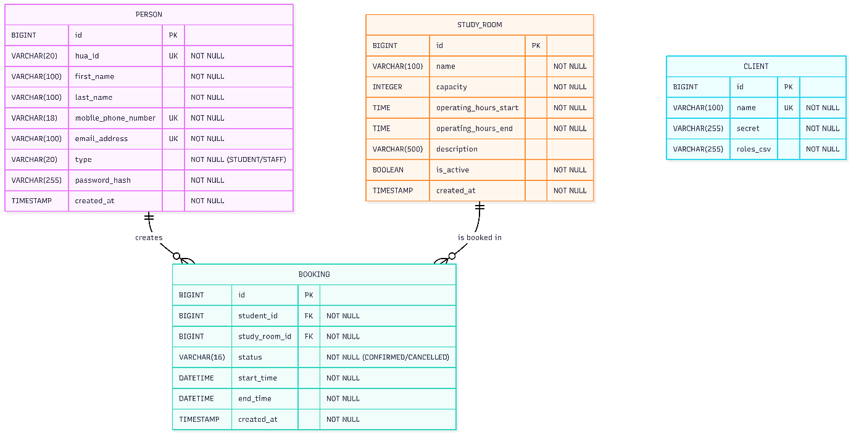
1.3 Επιχειρηματικοί Κανόνες
Για την ορθή λειτουργία, ενσωματώθηκαν οι εξής κανόνες:
- Χρονικοί Περιορισμοί: Κρατήσεις από 30' έως 4 ώρες, μόνο εντός ωραρίου λειτουργίας.
- Περιορισμοί Ποσότητας: Μέγιστο 3 ενεργές κρατήσεις ανά φοιτητή την ημέρα.
- No-Show Policy: Αν ο φοιτητής δεν εμφανιστεί, επιβάλλεται ποινή αποκλεισμού (ban) 3 ημερών.
- Αργίες: Δεν επιτρέπονται κρατήσεις σε επίσημες αργίες (έλεγχος μέσω εξωτερικού API).

2. Αρχιτεκτονική του Συστήματος
2.1 Γενική Επισκόπηση & Τεχνολογίες
Η εφαρμογή ακολουθεί πολυεπίπεδη αρχιτεκτονική και βασίζεται στο Spring Boot 3.5. Για την επικοινωνία με εξωτερικά συστήματα υιοθετήθηκαν αρχές του Hexagonal Architecture (Ports & Adapters), εξασφαλίζοντας χαλαρή σύζευξη.
Τεχνολογίες που χρησιμοποιήθηκαν:
- Backend: Java 17, Spring Boot (Web, Security, Data JPA, Validation).
- Database: H2 (In-memory) για την ανάπτυξη.
- Frontend: Thymeleaf (Server-side rendering), Bootstrap 5.
- API Documentation: SpringDoc OpenAPI (Swagger).
2.2 Δομή Επιπέδων
- Web Layer (Controllers):
  - Διαχειρίζεται τα HTTP Requests.
  - Διαχωρίζεται σε UI Controllers (για Thymeleaf views) και REST Controllers (για JSON APIs).
- Service Layer (Business Logic):
  - Περιέχει την επιχειρηματική λογική (π.χ. BookingService, PenaltyService).
  - Επικοινωνεί με τα Repositories και τα Ports των εξωτερικών υπηρεσιών.
- Data Layer (Repositories):
  - Υλοποίηση με Spring Data JPA για την επικοινωνία με τη βάση δεδομένων.
- Integration Layer (Ports & Adapters):
  - Interfaces (Ports) που ορίζουν το συμβόλαιο επικοινωνίας.
  - Implementations (Adapters) που υλοποιούν την κλήση στα εξωτερικά API (REST Clients).
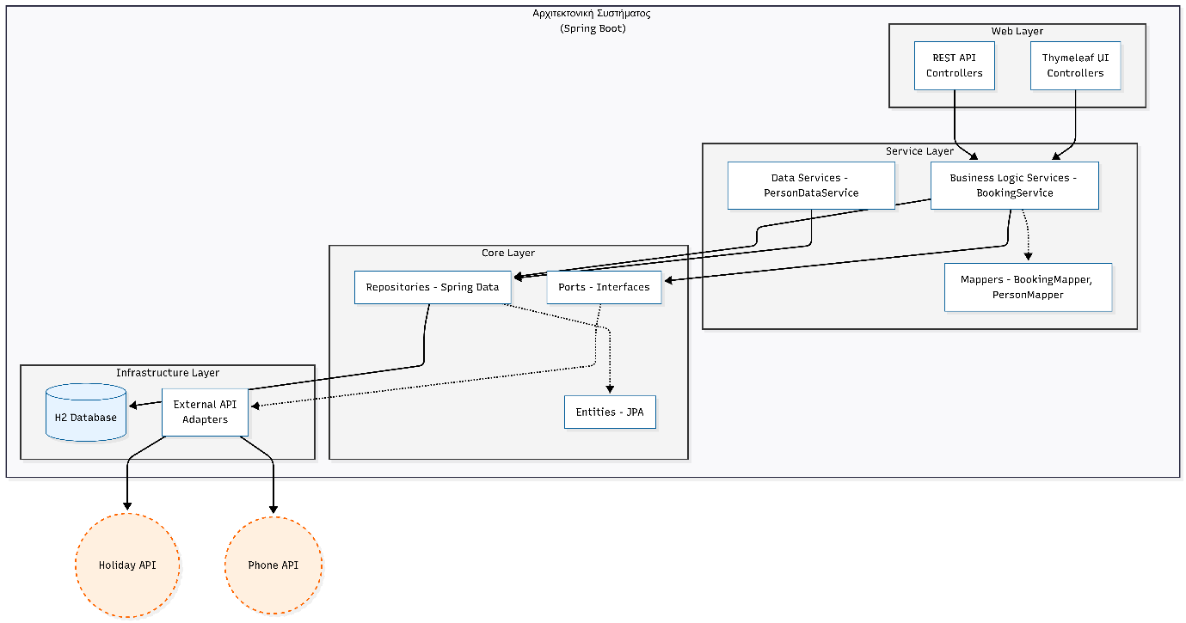

3. Εξωτερικές Υπηρεσίες
Η εφαρμογή καταναλώνει τρεις (3) εξωτερικές υπηρεσίες μέσω REST, χρησιμοποιώντας το RestTemplate.
3.1 Holiday API (date.nager.at)
- Σκοπός: Έλεγχος αν η ημερομηνία κράτησης είναι επίσημη αργία στην Ελλάδα.
- Συμβόλαιο: GET /api/v3/PublicHolidays/{year}/GR. Επιστρέφει λίστα JSON με τις αργίες.
- Διαχείριση Σφαλμάτων (Resilience):
  - Εφαρμόστηκε στρατηγική Fail-Open: Αν το API δεν ανταποκρίνεται, η εφαρμογή επιτρέπει την κράτηση (return false στο isHoliday), ώστε να μην εμποδίζεται η λειτουργία του συστήματος.
  - Χρήση Caching (ConcurrentHashMap) για αποθήκευση των αργιών του έτους, ελαχιστοποιώντας τις κλήσεις δικτύου.
3.2 Phone Number Validation API (Mock Service)
- Σκοπός: Επικύρωση και μορφοποίηση τηλεφωνικών αριθμών κατά την εγγραφή.
- Συμβόλαιο: GET /api/v1/phone-numbers/{phone}/validations.
- Integration: Ο Adapter καλεί το endpoint και ελέγχει το πεδίο valid: true.
- Fallback Logic: Σε περίπτωση αποτυχίας του API (Exception/Timeout), ενεργοποιείται μηχανισμός fallback που θεωρεί τον αριθμό έγκυρο και προσθέτει αυτόματα το πρόθεμα +30, εξασφαλίζοντας τη συνέχεια της εγγραφής.
3.3 HUA ID Lookup API (Mock Service)
- Σκοπός: Επιβεβαίωση ότι ο κωδικός χρήστη (AM ή Staff ID) αντιστοιχεί σε ενεργό μέλος του ιδρύματος.
- Συμβόλαιο: GET /api/v1/lookups/{huaId}. Επιστρέφει τον τύπο χρήστη (STUDENT ή STAFF).
- Διαχείριση Σφαλμάτων: Αν το API είναι εκτός λειτουργίας, χρησιμοποιείται Pattern Matching στο ID string (π.χ. αν ξεκινάει με "it" θεωρείται φοιτητής, αν "staff" υπάλληλος) ως ύστατη λύση ταυτοποίησης.

4. Μηχανισμοί Ασφάλειας
Η ασφάλεια υλοποιήθηκε με το Spring Security, υποστηρίζοντας διπλό μηχανισμό authentication ανάλογα με το μέσο πρόσβασης.
4.1 Authentication (Ταυτοποίηση)
Ορίστηκαν δύο διαφορετικά SecurityFilterChain beans:
- Web UI (Stateful):
  - Χρησιμοποιεί Form Login και Session IDs (JSESSIONID cookies).
  - Κατάλληλο για χρήστες που πλοηγούνται μέσω browser.
  - Κωδικοί αποθηκευμένοι με BCrypt hashing.
- REST API (Stateless):
  - Χρησιμοποιεί JWT (JSON Web Tokens).
  - Ο χρήστης λαμβάνει ένα token μέσω του endpoint /api/v1/auth/tokens και το αποστέλλει στον header Authorization: Bearer <token> σε κάθε αίτημα.
  - Δεν διατηρείται session στον server.
4.2 Authorization (Εξουσιοδότηση)
Η πρόσβαση ελέγχεται σε επίπεδο μεθόδου (Method Security) και URL:
- Role-Based Access Control: Χρήση annotations όπως @PreAuthorize("hasRole('STAFF')") στους Controllers.
- URL Matching: Στο configuration ορίστηκε ότι τα path /staff/** είναι προσβάσιμα μόνο από προσωπικό.
Παράδειγμα:
1. @Bean
2. @Order(1) // Προτεραιότητα στο API
3. public SecurityFilterChain apiChain(HttpSecurity http) throws Exception {
4. return http
5. .securityMatcher("/api/v1/**")
6. .sessionManagement(s -> s.sessionCreationPolicy(SessionCreationPolicy.STATELESS))
7. .addFilterBefore(jwtFilter, UsernamePasswordAuthenticationFilter.class)
8. .build();
9. }

5. Documentation των API (OpenAPI)
Για το documentation του REST API χρησιμοποιήθηκε η βιβλιοθήκη SpringDoc OpenAPI.
- Πρότυπο: OpenAPI 3.0 Specification.
- Πρόσβαση:
  - Swagger UI: http://localhost:8080/swagger-ui.html (Δοκιμή των endpoints).
  - JSON Spec: http://localhost:8080/v3/api-docs.
Ενδεικτικά Endpoints που υλοποιήθηκαν:
Method | Endpoint | Περιγραφή | Ρόλος
POST | /api/v1/auth/tokens | Λήψη JWT token (Login) | Public
GET | /api/v1/bookings | Οι κρατήσεις του συνδεδεμένου χρήστη | User
POST | /api/v1/bookings | Δημιουργία νέας κράτησης | Student
DELETE | /api/v1/bookings/{id} | Ακύρωση κράτησης | User/Staff
GET | /api/v1/rooms | Λίστα διαθέσιμων αιθουσών | Public
Χρησιμοποιήθηκαν annotations όπως @Operation και @ApiResponse για να εμπλουτιστεί η τεκμηρίωση με περιγραφές και παραδείγματα δεδομένων.

6. Συμπεράσματα
Το σύστημα StudyRooms καλύπτει πλήρως τις απαιτήσεις διαχείρισης χώρων της βιβλιοθήκης. Η χρήση Layered Architecture σε συνδυασμό με το μοτίβο Ports & Adapters επέτρεψε την εύκολη ενσωμάτωση εξωτερικών υπηρεσιών χωρίς να επηρεάζεται το business logic.
Η υλοποίηση υβριδικής ασφάλειας (Session & JWT) καθιστά την εφαρμογή ευέλικτη, επιτρέποντας τόσο την παραδοσιακή χρήση μέσω Web UI όσο και τη μελλοντική ανάπτυξη Mobile App ή SPA που θα καταναλώνει το ασφαλές REST API. Τέλος, η διαχείριση σφαλμάτων στις εξωτερικές κλήσεις διασφαλίζει την υψηλή διαθεσιμότητα της υπηρεσίας.

